NUEVO BANCO BISEL S.A.

SISTEMA COBIS

Manual del Usuario
Remesas

Noviembre 2007

La información que contiene este documento es propiedad de ACCUSYS Technology S.A. - Argentina. Queda prohibida su utilización o reproducción total o parcial por cualquier medio sin el consentimiento escrito de ACCUSYS Technology S.A. - Argentina
CONTENIDO
Restricciones de confidencialidad 3
1. INTRODUCCION 4
1.1. Presentación Del Manual 4
2. Glosario 6
3. Acceso al módulo 10
4. Funcionalidad del modulo 13
4.1. Remesas 13
4.1.1 Centro de Canje Emisor 14
4.1.1.1 Recepción de Carta Remesa 14
4.1.1.2 Anulación de Recepción 17
4.1.1.3 Carga Interfase de Lecto – Prevalidación y Carga 19
4.1.1.4 Integración de Cheques de Otros Módulos 23
4.1.1.5 Consulta de Errores 26
4.1.1.6 Control Consistencia de Imágenes 28
4.1.1.7 Generación de Carta Remesa 29
4.1.1.8 Impresión de Carta Remesa 30
4.1.1.9 Impresión de Totalizadores 32
4.1.1.10 Resumen de Cámara enviada por Banco Girador 34
4.1.2 Centro de canje Gestor 35
4.1.2.1 Consulta de imágenes a Enviar por Rechazos Girada 35
4.1.2.2 Ingreso Rechazo de Cheques Truncados 37
4.1.2.3 Listado de Rechazos de Depositara 40
4.1.2.4 Ingreso Rechazos Cheques No Truncados 42
4.1.2.5 Listado de rechazos Ingresados TR/No Tr 44
4.1.2.6 Remito de Valores Físicos Rechazados 46
4.1.2.7 Recepción de Físicos Preavisados 48
4.1.2.8 Sucursal Rad. Cuenta Depósito 50
4.1.2.8.1 Control de Rechazos Cuentas 50
4.1.2.8.2 Impresión Aviso de Débito 52
4.1.2.8.3 Marca de Físicos Recibidos 54
4.1.2.8.4 Impresión Constancia Entrega Cliente 56
4.1.2.8.5 Registro Físicos Entregados 58
4.1.2.9 Confirmación / Devolución 60
4.1.3 Consultas 63
4.1.3.1 Consulta Posición 63
4.1.3.2 Consulta de Cartas Emitidas 66
4.1.3.3 Consulta de Cheques por Centro de Canje Emisor 68
4.1.3.4 Cartas por Banco Corresponsal 70
4.1.3.5 Consulta de cheques por cuenta 72
4.1.3.5.1 Depositados en los últimos 6 meses 72
4.1.3.5.2 Depositados en fecha anterior 74
4.1.3.6 Consulta por número de cheque 76
4.1.3.6.1 Depositados en los últimos 6 meses 76
4.1.3.6.2 Depositados en Fecha anterior 78
4.1.3.7 Consulta de rutas de Cobro 80
4.1.3.8 Consulta de Cheques Rechazados Preavisados 82
4.1.3.9 Compensación Electrónica 84
4.1.3.9.1 Totales Env / Rec por centro de canje 84
4.1.3.9.2 Cámara enviada – Totales por Bco. Girado 86
4.1.3.9.3 Cámara Recibida – Totales por banco Presentante 88
4.1.3.9.4 Cámara Recibida – Detalle por Sucursal Girada 90
4.1.3.9.5 Cámara Recibida – Detalle por Sucursal Depositada 92

Restricciones de confidencialidad
Este documento es propiedad de ACCUSYS Technology S.A. Argentina. No debe ser revelado total o parcialmente sin el consentimiento expreso de ACCUSYS Technology S.A. Argentina. No debe ser duplicado o usado, total o parcialmente, para ningún otro propósito diferente a evaluar la información que contiene y debe ser devuelto si así se solicitare.
La información entregada en este documento a NOMBRE DEL CLIENTE o DESTINATARIO DEL DOCUMENTO es confidencial. Toda la información contenida en este documento debe ser mantenida en estricta confidencia.

INTRODUCCION

Presentación Del Manual
El presente manual es una guía que, les permite a los usuarios del módulo Remesas del sistema Cobis, efectuar el ingreso y consulta de transacciones a la base de datos del sistema.
Para una aplicación práctica del presente, el usuario deberá contar además con conocimientos básicos sobre:
- El funcionamiento del aplicativo Cobis (logrado a través de cursos de capacitación y de práctica con el sistema),
- Las normas internas emitidas por la entidad (conteniendo las exigencias para la administración de las operatorias),
- Los procedimientos Cobis (conteniendo los circuitos operativos y las pautas internas para el tratamiento de la operatoria a través del sistema).

A modo de referencia se cita que existe idéntico desarrollo al presente, para los módulos del aplicativo Cobis que se citan a continuación: funcionalidad general de Cobis, mis, plazo fijo, caja de ahorros, Branch, atm, atc, contabilidad, cartera, garantía, gestión de créditos y recaudaciones entre otros.

El presente manual se encuentra estructurado de la forma que se indica a continuación:

Capítulo 1 Introducción
El capítulo introduce al usuario en la interpretación del módulo, describiendo su utilidad funcional.

Capítulo 2 Glosario
Comprende la lista de términos específicos, utilizados para hacer referencia a acciones y objetos del Módulo de Remesas de COBIS.

Capítulo 3 Acceso al Módulo Remesas
Comprende la forma y los requisitos previos para poder ingresar al Módulo Remesas

Capítulo 4 Funcionalidad del Módulo Remesas
En este capítulo se describen los aspectos operativos y funcionales correspondientes a cada una de las funciones que componen el presente módulo, expuestos del siguiente modo:

Glosario

ATC | Módulo de COBIS que administra la operatoria de Tarjetas de Crédito.
ATM | Módulo de COBIS que administra la operatoria de Tarjetas de Débito.
BRANCH | Módulo de COBIS que administra la operatoria de Cajas.
CATEGORIA | Identificación de las diferentes líneas definidas para una Producto en particular, donde cada ”Categoría” tiene asociadas características particulares tales como costos y su categorización respecto al BCRA.  Ejemplo de categorías:  - Oficiales sin Convenio  - Particulares Normales  - Financieras
CICLO | Periodicidad de tiempo establecida para la emisión de los resúmenes de Cuenta.
CLIENTE | Persona o Compañía que habiendo sido dada de Alta en el sistema a través del Módulo MIS, se le asocia algún Producto o Servicio bancario (Certificado de Plazo Fijo, Cuenta Corriente ó Caja de Ahorros u Operación de Préstamos, entre otros)
COMPOSICIÓN NRO. DE CUENTA CORRIENTE | El número compuesto por 15 dígitos estructurado de la siguiente manera:  300109401206510  3 = Código identificatorio del tipo de Producto  001 = Código identificatorio de la Sucursal  0940120651 = Secuencial de la Cuenta  0 = Dígito verificador
CONVENIOS | Proceso de automatización de Cobros y Pagos Varios celebrado entre el Banco y un Cliente (Persona / Empresa), donde cada Convenio tiene una finalidad en particular. Por ejemplo: Cobro de Cuotas de Préstamos, Cobro de Servicios, Pago de Haberes, etc.  En todos los casos cada Convenio tendrá asociada una o más cuentas de acreditación y una o más cuentas de débito.
COTITULAR | Rol asignado a Personas Físicas integrantes de una Cuenta, con idénticas atribuciones que el Titular de la Cuenta para operar la misma.
ENTE | Persona o Compañía que es dada de Alta en el sistema y no tiene asociado ningún Producto o Servicio Bancario.
ENTIDAD / BANCO | Banco Bisel S.A.
ESTADOS DE CUENTAS CORRIENTES | - Activa: Representa a Cuentas Corrientes habilitadas para operar  - Cerrada: Representa a Cuentas Corrientes que fueron “Cerradas” por definición del Banco o decisión de los Propietarios de la misma.  - Inmovilizada: Representa el estado de una Cuenta Corriente transferida a Saldos Inmovilizados por no registrar movimientos durante un año
ESTADOS DE LOS CHEQUES | - O.N.P.: representa al Cheque que se le dio una Orden de no Pagar por motivos diversos (extravío, otros)  - Cheque de Cuenta Bloqueada: representa el Cheque perteneciente a una Cuenta Corriente que tiene un bloqueo de movimientos y aún está vigente.  - Certificado: representa al Cheque que fue Certificado por solicitud de los Propietarios de la Cuenta Corriente o por el tenedor del mismo y aún está vigente.  - Defecto de forma: representa al Cheque que fue rechazado por una falla técnica o por un defecto en las firmas libradoras (Forma y Firma)  - Cheque de Cuenta Inmovilizada: representa al cheque perteneciente a una Cuenta Corriente que fue inmovilizada por no registrar movimientos durante el transcurso de un año.  - En Circulación: representa al Cheque que aun no fue presentado para su cobro.  - Pagado: representa al Cheque que fue cobrado independientemente de la forma.  - Rechazo de Cheques sin Fondos: representa al cheque que al ser presentado para su cobro, fue rechazado por no registrar fondos suficientes acreditados en la Cuenta Corriente libradora  - Cheque de Cuenta cerrada: representa al Cheque que al ser presentado para su cobro, fue rechazado por pertenecer a una Cuenta Corriente cerrada.
ESTADOS DE LA CHEQUERA | - Devuelta por cierre: representa a Chequeras reintegradas a la Entidad luego de tramitar el cierre de la Cuenta Corriente. La devolución de la chequera se registra en COBIS mediante la transacción “Devolución de Chequeras”.  - Entregada a Cliente: representa a Chequeras que fueron entregadas al Propietario de la Cuenta Corriente y registrada mediante la Transacción “Entrega de Chequeras”  - Solicitada a Imprenta: representa a Chequeras requeridas, cuyo pedido fue enviado al Proveedor a través de la Oficina Centralizadora  - Eliminada: representa a Chequeras que fueron dadas de baja en el Sistema mediante la transacción “Baja Rápida”  - Solicitada por Cliente: representa a Chequeras requeridas por el Propietario de la Cuenta Corriente, cuyo pedido aún no fue tramitado por la Oficina Centralizados hacia el Proveedor  - Entregada a Oficina: representa a Chequeras que fueron recibidas físicamente en la Sucursal (registrado a través de la transacción “Recepción de chequeras en Oficina”) y aun no fue entregada a los Propietarios de la Cuenta Corriente.  - Recibida de Imprenta: representa a la Chequera proveniente de la Imprenta, que fue recibida en la Sucursal. Este evento se registra a través de la transacción “Recepción de chequeras de la Imprenta”  - Anulada: representa a Chequeras que fueron anuladas por decisión de la propia Sucursal. El registro se efectúa a través de la transacción Anulación de solicitud de Chequeras.
FIRMANTE | Rol asignado a una Persona Física, integrante de una Cuenta, con atribuciones para operar con la misma, sin ser Titular.
LISTA DE PROPIETARIOS | Nómina de integrantes de una Cuenta.
MANDATARIO | Calificativo otorgado a los datos de ingreso obligatorio de una transacción
MIS | Módulo del Sistema COBIS considerado elemento clave para la integración de la información generada y procesada por el resto de los módulos de COBIS. Comprende la administración de los datos de Clientes, provee herramientas de consulta para el área de Marketing y proporciona Información Gerencial.
PROCESOS BATCH | Procesamiento centralizado de datos correspondientes a determinados sistemas, que se desarrollan, en forma periódica, en el Computador Central (Host) del Banco.  El resultado de los procesos centralizados constituye el nuevo estado de los datos de los aplicativos intervinientes.
PRODUCTO BANCARIO | Prestación de Servicio u Operatoria financiera comercializado por el Banco y administrado por el mismo (ejemplo: Cuentas Corrientes, Caja de Ahorros, Plazo Fijo, entre otros) o por terceros (Tarjeta de Crédito) orientada al Cliente.
RESCATE | Identifica la operación de autorizar o no el pago de cheques recibidos por Cámara Local y que generan un saldo deudor en la Cuenta.
ROL | Permiso otorgado a un Usuario para acceder a un grupo de transacciones.
ROL DE INTREGRANTES | Identifica la relación existente entre una Cuenta y cada uno de sus integrantes.  El Rol establece los atributos otorgados a cada uno de los integrantes de la Cuenta, pudiendo tener cada uno de ellos un Rol igual o diferente al resto.  Los roles habilitados son: Titular, Cotitular, Firmante, entre otros.
TADMIN | Abreviatura de Terminal Administrativa. Módulo utilizado para identificar el agrupamiento de las operatorias de Back-Office de Caja de Ahorros, Cuentas Corrientes y Procesos (este último está relacionado con Ctas. Ctes.) de COBIS.
TIPOS DE PRODUCTO | Código identificatorio de los distintos tipos de Producto:  1 = Cuenta Corriente en dólares (U$S)  2 = Caja de Ahorros en dólares (U$S)  3 = Cuenta Corriente en pesos ($)  4 = Caja de Ahorros en pesos ($)  5 = Caja de Ahorros Judicial en pesos ($)  6 = Caja de Ahorros Judicial en dólares (U$S)
TITULAR | Rol asignado a un integrante de una Cuenta, pudiéndose tratar de Personas Físicas o Jurídicas (ejemplo: Sociedades Anónimas, de Responsabilidad Limitada, entre otras).  Todo proceso de apertura de Cuentas tiene como requisito que uno de los integrantes de la misma tenga asociado el rol de "Titular".

Acceso al módulo

  - Acceso al módulo

Para operar con el módulo Remesas de COBIS, el usuario deberá disponer del ROL que lo habilite a trabajar con la funcionalidad requerida.

El acceso al módulo, se efectúa una vez realizada la conexión con COBIS

El acceso al módulo, se efectúa una vez realizada la conexión con la Red, de la siguiente forma:

A través del menú conexión y posicionándose sobre LOG ON a fin de conectarse al módulo
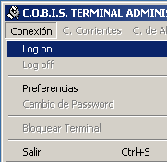
Seguidamente el usuario se deberá conectar con su login y Password procediendo de la siguiente manera:

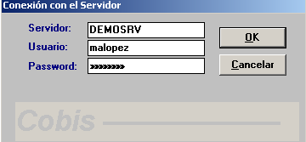

Digitando el Botón de “OK”. Se despliega la siguiente pantalla de datos generales:

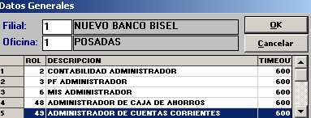

El sistema presenta los Roles activos en condiciones de operar, correspondientes al módulo al que se ha ingresado y según el perfil del usuario. Por lo tanto pulsando el Botón de OK se desplegará la pantalla que contiene la barra de opciones que se muestra a continuación.

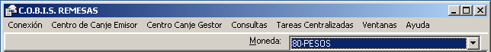

Efectuado el ingreso, el Sistema presenta los menús activos en condiciones de operar, correspondientes al módulo al que se ha ingresado, conforme al ROL del usuario.

El acceso a un menú se logra haciendo <clic> con el Mouse sobre la opción elegida luego COBIS despliega la lista de "transacciones" habilitadas para dicho menú.

En caso de existir agrupamiento de transacciones en distintos niveles, se observa un símbolo (triángulo) indicando el agrupamiento, que al posicionar el Mouse sobre la opción desplegará la lista de transacciones asociadas. La forma de acceder a las mismas será haciendo <clic> con el Mouse sobre la transacción requerida.

A modo de ejemplo, se presenta a continuación la forma de acceso a la transacción de COBIS:

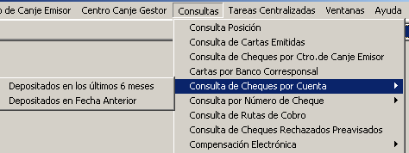

Una vez seleccionada la transacción a ejecutar, COBIS presenta la pantalla específica, habilitando al usuario para el ingreso de los datos correspondientes.

Información complementaria
En forma complementaria, el usuario dispone como elemento de consulta para el tratamiento de las distintas operatorias a través del aplicativo COBIS, de Manuales de Transacciones con similares características al presente.
A continuación presentamos la lista de manuales disponibles bajo estas características:
- MIS
- CAJA DE AHORROS
- CUENTAS CORRIENTES
- REMESAS - CÁMARA
- PLAZO FIJO
- BRANCH
- ATC
- ATM
- CONTABILIDAD
- CARTERA
- GARANTIA
- GESTION DE CREDITOS
- RECAUDACIONES

Funcionalidad del modulo

Remesas
Este punto trata la administración de las operaciones de la Cámara enviada, la administración de las cartas remesas, tanto su generación como todos los reportes de las mismas

Permite administrar todo los rechazos y devueltos, sus reportes y la administración de su entrega a los titulares de las cuentas depositarias.

Integra los valores de otros Módulos No Cobis tales como Valdimor y Recaudaciones.

Administra y controla las imágenes de los valores y las boletas generadas por la lecto.

El Módulo trabaja en dos menúes como Centro de Canje Emisor y como Centro de Canje gestor además de un menú de consultas.

Y un menú de tareas centralizadas que administra la Parametría del Módulo

Centro de Canje Emisor
Este menú permite la administración de los valores depositados en el propio centro de canje (La misma Sucursal) y de las sucursales asociadas por ejemplo la sucursal Posadas con las sucursales de la ciudad de Posadas, permite la recepción de cartas remesas, la carga de la interfase con la lecto y una variedad de consultas e impresión de reportes

Recepción de Carta Remesa

Descripción
Permite la recepción en el Centro de Canje de las cartas remesas generadas por otros centros de canje, de los valores truncados o no truncados

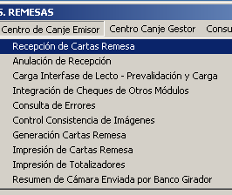

Al seleccionar la opción “Recepción de Carta Remesa” se despliega la siguiente pantalla

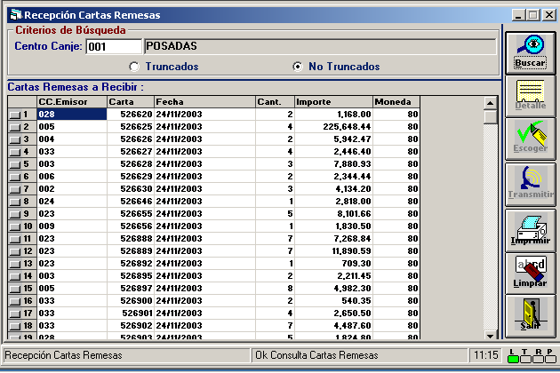

Datos a Ingresar
Centro Canje
Obligatorio, 3 posiciones, N
Presionar la tecla “F5” para obtener la lista de Centros de Canje
Se debe escoger una opción
Truncados, No Truncados

- Presionar el Botón “Buscar” para iniciar la búsqueda

Contenido de la consulta
Posición Cámara Enviada
Saldo Operativo, Saldo Contable, Diferencia

Posición Cámara Recibida
Saldo Operativo, Saldo Contable, Diferencia

Posición Cámara Consolidada
Saldo Operativo, Saldo Contable, Diferencia

Efectuar doble clic sobre un registro para habilitar el Botón “Detalle”

- Presionar el Botón “Detalle” para obtener el detalle de los valores de la carta

Se despliega la siguiente pantalla

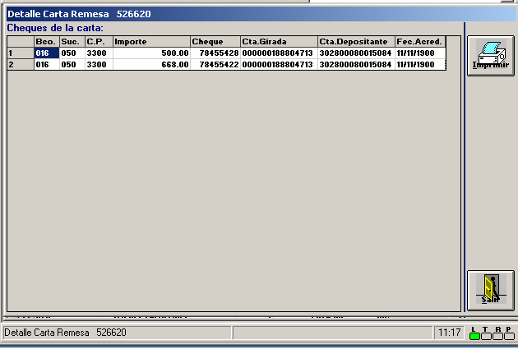

Contenido de la Consulta
Banco, Sucursal, Código Postal, Importe, Cheque, Cuenta Girada, Cuenta Depositada, fecha de Acreditación

- Presionar el Botón “Imprimir” para obtener un reporte del detalle

- Presionar el Botón “Salir” para salir de la aplicación

- Presionar el Botón “Escoger” para seleccionar un registro

- Presionar el Botón “Transmitir” para confirmar la transacción

- Presionar el Botón “Imprimir” para obtener un reporte

- Presionar el Botón “Limpiar “para limpiar la pantalla

- Presionar el Botón “Salir” para salir de la aplicación

Anulación de Recepción
Descripción
Permite la anulación de una carta remesa generada por otro Centro de Canje después de ser recepcionada en el Centro de Canje

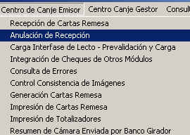

Al seleccionar la opción “Anulación de Recepción” se despliega la siguiente pantalla

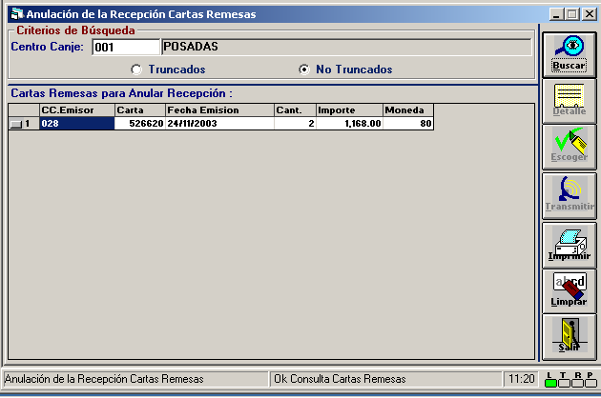

Datos a Ingresar
Centro Canje
Obligatorio, 3 posiciones, N
Presionar la tecla “F5” para obtener la lista de Centros de Canje

Se debe escoger una opción
Truncados, No Truncados

- Presionar el Botón “Buscar” para iniciar la búsqueda

Se debe efectuar <doble clic> sobre una carta para habilitar el Botón “Detalle”

- Presionar el Botón “Detalle” para obtener el detalle de los valores de la carta

Se despliega la siguiente pantalla

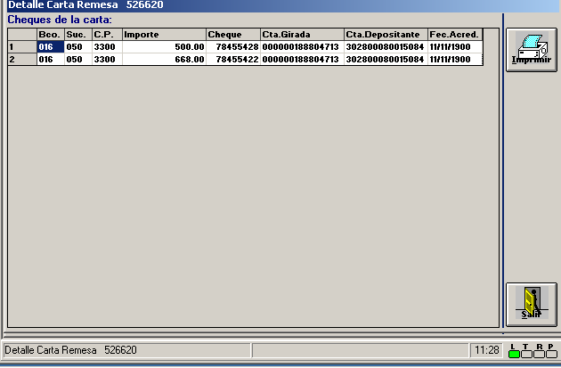

Contenido de la Consulta
Banco, Sucursal, Código Postal, Importe, Cheque, Cuenta Girada, Cuenta Depositada, fecha de Acreditación

- Presionar el Botón “Imprimir” para obtener un reporte del detalle

- Presionar el Botón “Salir” para salir de la aplicación

Pantalla principal

- Presionar el Botón “Escoger” para seleccionar un registro

- Presionar el Botón “Transmitir” para confirmar la transacción

- Presionar el Botón “Imprimir” para obtener un reporte

- Presionar el Botón “Limpiar “para limpiar la pantalla

- Presionar el Botón “Salir” para salir de la aplicación

Carga Interfase de Lecto – Prevalidación y Carga

Descripción
Permite el ingreso de los archivos generados por la lecto para el envío de las imágenes a las áreas centralizadas de Remesas

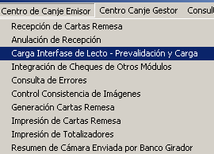

Al seleccionar la opción “Carga Interfase de Lecto” se despliega la siguiente pantalla

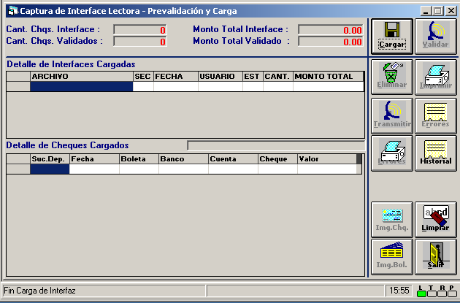

Datos a Ingresar

- Presionar el Botón “Cargar” para ingresar el archivo, presenta la siguiente pantalla

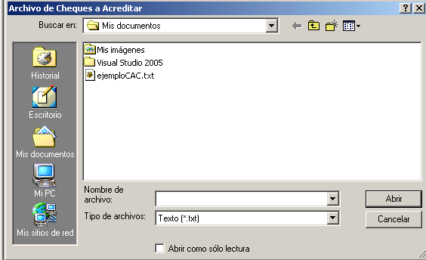

- Presionar el Botón “Abrir” para aceptar el archivo

Se efectúa la carga de los archivos como en la siguiente pantalla

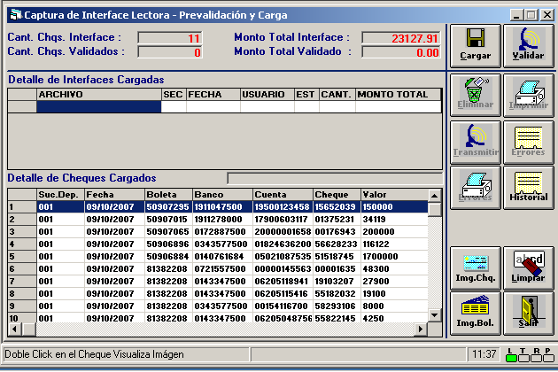

- Presionar el Botón “Validar “para verificar el archivo

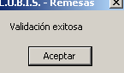

Efectuar doble clic para activar los botones

- Presionar el Botón “Eliminar” para borrar un registro

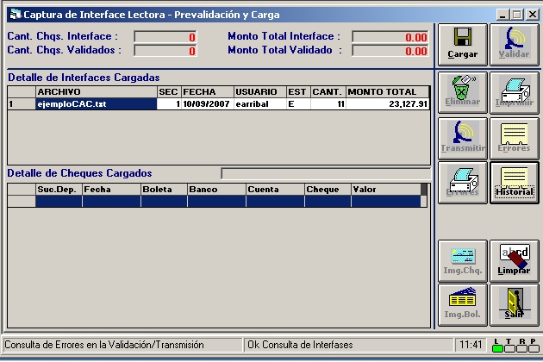

Se desactivan los botones

- Presionar el Botón “Imprimir” para obtener un reporte

- Presionar el Botón “Transmitir” para confirmar la transacción

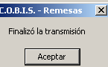

- Presionar el Botón “Errores” para visualizar los posibles errores del archivo

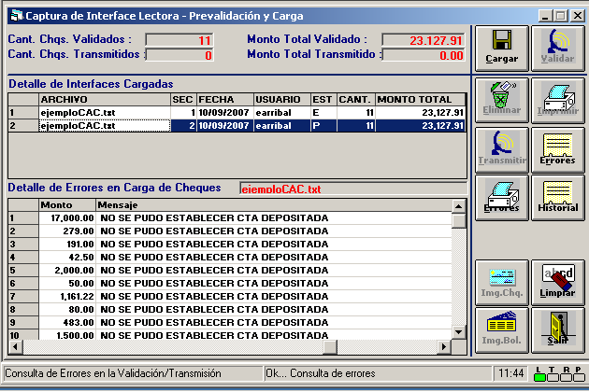

- Presionar el Botón “Errores” (Impresora) para obtener un reporte de los errores del archivo

- Presionar el Botón “Historial” para verificar las acciones históricas de un registro

- Presionar el Botón “Img. Chq.” para visualizar la imagen del cheque

- Presionar el Botón “Limpiar “para limpiar la pantalla

- Presionar el Botón “Img. Bol.” para visualizar la imagen de la boleta

- Presionar el Botón “Salir” para salir de la aplicación

Integración de Cheques de Otros Módulos

Descripción
Permite el ingreso al Módulo de Remesas de los valores ingresados en los Módulos No Cobis tales como Valdimor y Recaudaciones

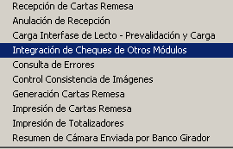

Al seleccionar la opción “Integración de Cheques de Otros Módulos” se despliega la siguiente pantalla:

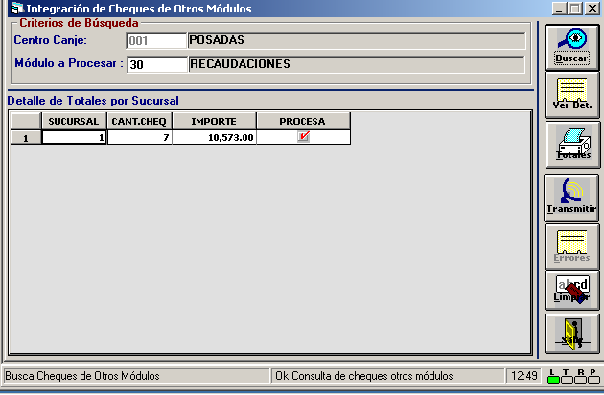

Datos a Ingresar
Centro Canje
Obligatorio, 3 posiciones, N
Presionar la tecla “F5” para obtener la lista de Centros de Canje

Módulo a Procesar
Obligatorio, 3 posiciones, N
Presionar la tecla “F5” para obtener la lista de módulos

- Presionar el Botón “Buscar” para iniciar la búsqueda

- Presionar el Botón “Ver Det. “Para visualizar el detalle de un registro

Se despliega la siguiente pantalla

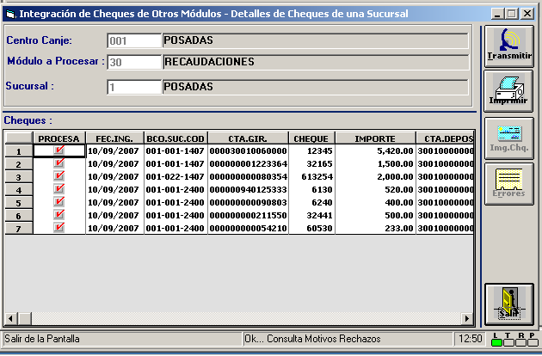

Contenido de la Consulta
Procesa, fecha Ingreso, Banco, Sucursal, Código Postal, Cuenta Girada, Cheque, Importe, Cuenta Depositada, Número de Boleta, Referencia, Marca

- Presionar el Botón “Transmitir” para confirmar la transacción

- Presionar el Botón “Imprimir” para obtener un reporte

- Presionar el Botón “Img. Chq.” para visualizar la imagen del cheque

- Presionar el Botón “Errores” para visualizar los posibles errores del archivo

- Presionar el Botón “Salir” para salir de la aplicación

Pantalla principal

- Presionar el Botón “Total” para obtener un reporte

- Presionar el Botón “Transmitir” para confirmar la transacción

- Presionar el Botón “Errores” para visualizar los posibles errores del archivo

- Presionar el Botón “Errores” (Impresora) para obtener un reporte de los errores del archivo

- Presionar el Botón “Limpiar “para limpiar la pantalla

- Presionar el Botón “Salir” para salir de la aplicación

Consulta de Errores

Descripción
Permite consultar los errores en las imágenes de los valores procesados, por banco y por número de cheque

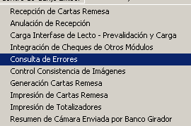

Al seleccionar la opción “consulta de Errores” se despliega la siguiente pantalla:

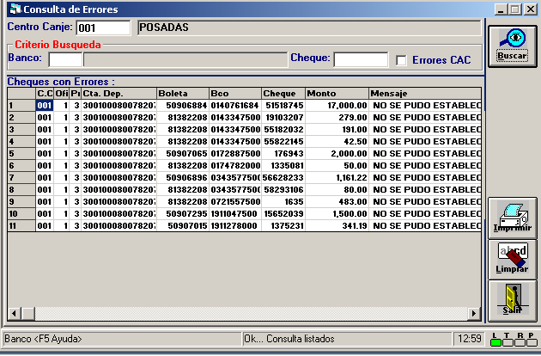

Datos a Ingresar
Centro Canje
Obligatorio, 3 posiciones, N
Presionar la tecla “F5” para obtener la lista de Centros de Canje

Banco
Obligatorio, 3 posiciones, N
Presionar la tecla “F5” para obtener la lista de Bancos

- Presionar el Botón “Buscar” para iniciar la búsqueda

Contenido de la Consulta
Cuenta Corriente, Oficina, Producto, Cuenta depositada, Boleta, Banco, Cheque, Monto, Mensaje

- Presionar el Botón “Imprimir” para obtener un reporte de los errores del archivo

- Presionar el Botón “Limpiar “para limpiar la pantalla

- Presionar el Botón “Salir” para salir de la aplicación

Control Consistencia de Imágenes

Descripción
Permite efectuar un control sobre las imágenes de los valores generadas en un centro de canje determinado

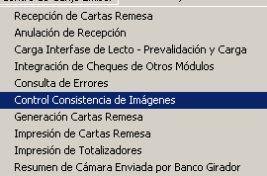

Al seleccionar la opción “Control consistencias de Imágenes” se despliega la siguiente pantalla:

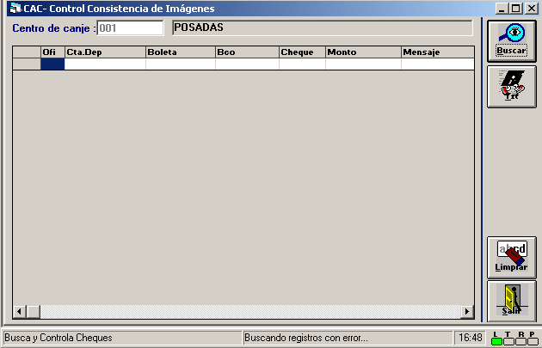

Centro Canje
Obligatorio, 3 posiciones, N
Presionar la tecla “F5” para obtener la lista de Centros de Canje

- Presionar el Botón “Buscar” para iniciar la búsqueda

Contenido de la Consulta
Cuenta Corriente, Oficina, Producto, Cuenta depositada, Boleta, Banco, Cheque, Monto, Mensaje

- Presionar el Botón “TXT” para obtener un archivo con las inconsistencias

- Presionar el Botón “Limpiar “para limpiar la pantalla

- Presionar el Botón “Salir” para salir de la aplicación

Generación de Carta Remesa

Descripción
Permite la generación de las cartas remesas de un centro de canje determinado

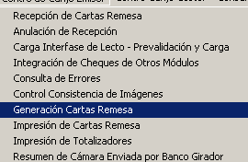

Al seleccionar la opción “Generación de Carta Remesa” se despliega la siguiente pantalla

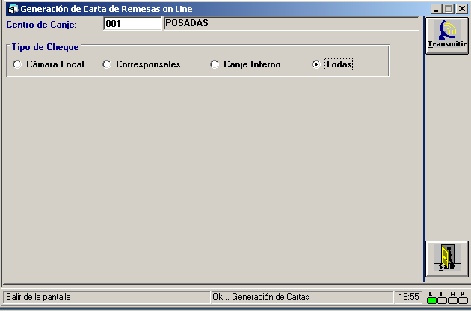

Datos a Ingresar
Centro Canje
Obligatorio, 3 posiciones, N
Presionar la tecla “F5” para obtener la lista de Centros de Canje

Se debe escoger una opción
Cámara local, Corresponsales, Canje Interno, Todas

- Presionar el Botón “Transmitir “para generar las cartas remesas

- Presionar el Botón “Salir” para salir de la aplicación

Impresión de Carta Remesa

Descripción
Permite generar los reportes de las cartas remesas de una Centro de Canje determinada a una fecha determinada o su reimpresión

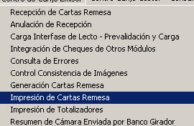

Al seleccionar la opción “Impresión de Carta Remesa” se despliega la siguiente pantalla:

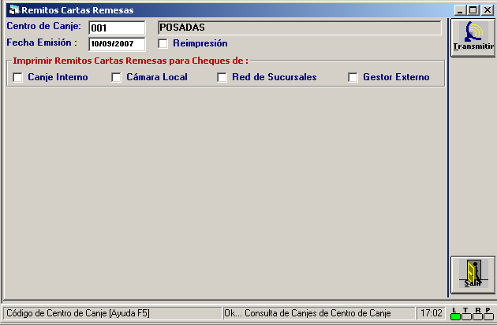

Datos a Ingresar
Centro Canje
Obligatorio, 3 posiciones, N
Presionar la tecla “F5” para obtener la lista de Centros de Canje

Fecha Emisión
Obligatorio, 8 posiciones, N

Se debe escoger una opción
Canje Interno, Cámara local, Red de Sucursales, Gestor Externo
En caso de reimpresión se de hacer un tilde en el campo habilitado a tal fin

- Presionar el Botón “Transmitir “para generar las cartas remesas

- Presionar el Botón “Salir” para salir de la aplicación

Impresión de Totalizadores

Descripción
Permite generar un reporte con los totales de las cartas remesas de una Centro de Canje determinada con o sin detalle de cada carta remesa

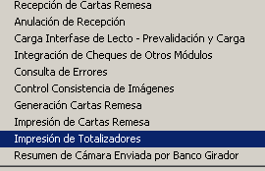

Al seleccionar la opción “Impresión de Totalizadores” se despliega la siguiente pantalla:

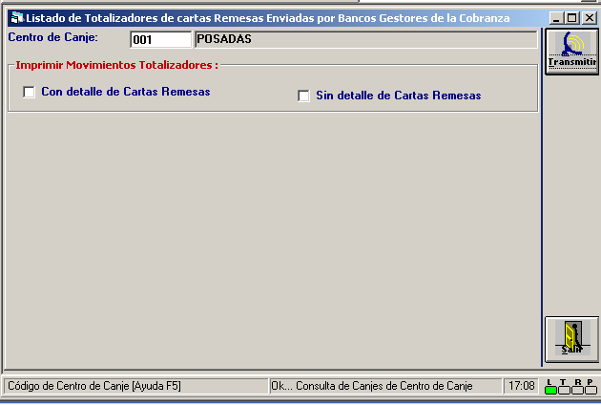

Datos a Ingresar
Centro de Canje
Número identificatorio del Centro de Canje
Obligatorio, 3 posiciones, N
Presiona la tecla F5 se despliega la lista de Centros de Canje

Imprimir movimientos totalizadores
Con detalle de carta remesa
Sin detalle de carta remesa

- Presionar el Botón “Transmitir “para generar las cartas remesas

- Presionar el Botón “Salir” para salir de la aplicación

Resumen de Cámara enviada por Banco Girador

Descripción
Permite generar un reporte de la cámara enviada discriminada por banco girador para un Centro de Canje determinado

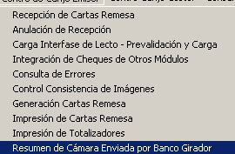

Al seleccionar la opción “Resumen de Cámara enviada por banco Girador” se despliega la siguiente pantalla:

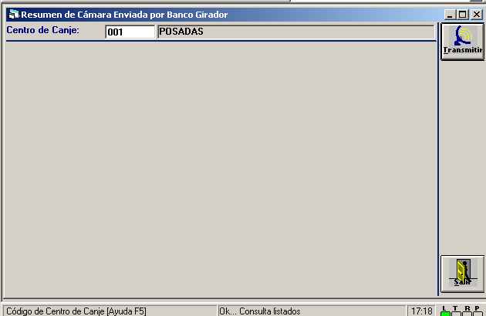

Datos a Ingresar
Centro de Canje
Número identificatorio del Centro de Canje
Obligatorio, 3 posiciones, N
Presiona la tecla F5 se despliega la lista de Centros de Canje

- Presionar el Botón “Transmitir “para generar las cartas remesas

- Presionar el Botón “Salir” para salir de la aplicación

Centro de canje Gestor
Permite la administración de los valores ingresados en otros centros de canje, el ingreso de los valores rechazados, así como consultas e impresión de reportes

Consulta de imágenes a Enviar por Rechazos Girada

Descripción
Permite consultar las imágenes de los valores rechazados aun no enviados de una Centro de Canje girada, de un banco determinado y de una fecha determinada

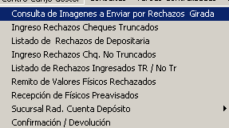

Al seleccionar la opción “Consulta de Imágenes a Enviar por Rechazos Girada” se despliega la siguiente pantalla:

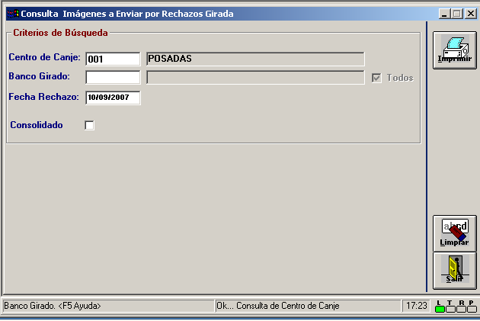

Datos a Ingresar
Centro de Canje
Número identificatorio del Centro de Canje
Obligatorio, 3 posiciones, N
Presiona la tecla F5 se despliega la lista de Centros de Canje
Banco Girado
Número identificatorio del Banco Girado
Obligatorio, 3 posiciones, N
Presiona la tecla F5 se despliega la lista de bancos

Fecha Rechazo
Fecha que se produjo el rechazo
Obligatorio, 8 posiciones, N

Se debe efectuar una tilde si es consolidado o no

Contenido de la Consulta

- Presionar el Botón “Imprimir” para obtener un reporte

- Presionar el Botón “Limpiar” para limpiar lo datos de la pantalla

- Presionar el Botón “Salir” para salir de la aplicación

Ingreso Rechazo de Cheques Truncados

Descripción
Permite marcar como rechazados a valores truncados y su correspondiente reversa

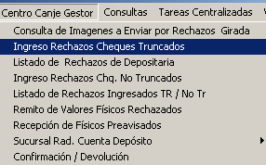

Al seleccionar la opción “Ingreso Rechazo Cheques Truncados” se despliega la siguiente pantalla:

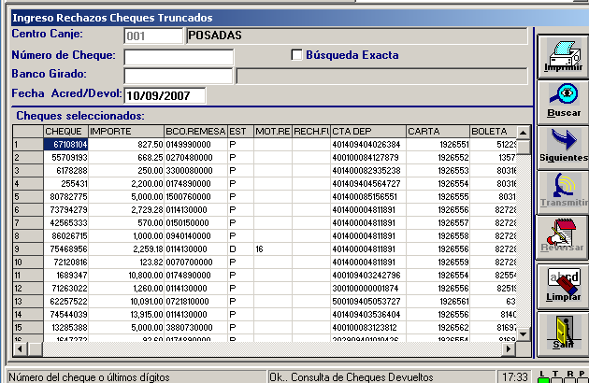

Datos a Ingresar
Centro Canje
Código identificatorio de la Centro de Canje
Obligatorio, 3 posiciones, N
Presiona la tecla F5 se despliega la lista de Centros de Canje

Número de Cheque
Número del cheque a consultar
Optativo, 8 posiciones, N

Se debe efectuar un clic sobre la opción
Búsqueda exacta

Banco Girado
Número identificatorio del banco Girado
Optativo, 3 posiciones, N
Presiona la tecla F5 se despliega la lista de bancos

Fecha Acred / Devol
Fecha de Acreditación o Devolución del valor
Optativo, 8 Posiciones, N

- Presionar el Botón “Imprimir” para generar un reporte

- Presionar el Botón “Buscar” para efectuar la búsqueda

- Presionar el Botón “Siguiente” para obtener más datos

- Presionar el Botón “Transmitir” para efectuar la transacción

Efectuar doble clic sobre el valor a rechazar y se despliega la siguiente pantalla

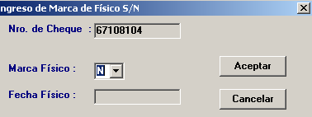

Marca Físico
Se debe tomar una opción de la lista desplegable
Si, No

- Presionar el Botón “Aceptar” para confirmar

- Presionar el Botón “Cancelar” para salir de la aplicación

Se despliega la pantalla para escoger el motivo del rechazo

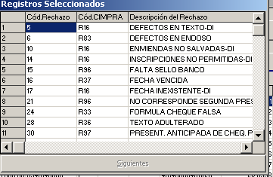

Efectuar <doble clic> sobre un registro

- Presionar el Botón “Transmitir” para confirmar la transacción

- Presionar el Botón “Reversar” para volver un valor a su estado anterior

- Presionar el Botón “Limpiar” para limpiar lo datos de la pantalla

- Presionar el Botón “Salir” para salir de la aplicación

Listado de Rechazos de Depositara

Descripción
Permite generar un reporte de los valores rechazados por centro de canje a una fecha determinada

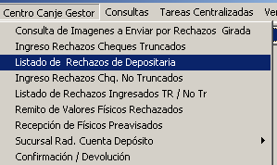

Al seleccionar la opción “Listado de Rechazos de Depositaria” se despliega la siguiente pantalla:

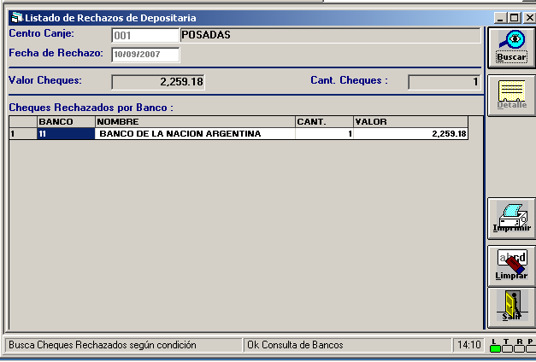

Datos a Ingresar
Centro Canje
Código identificatorio de la sucursal
Obligatorio, 3 posiciones, N
Presiona la tecla F5 se despliega la lista de Centros de Canje

Fecha de Rechazo
Fecha en que fueron rechazados los valores
Obligatorio, 8 posiciones, N

- Presionar el Botón “Buscar” para efectuar la búsqueda

Efectuar <doble clic> sobre un registro para activar el Botón “Detalle”

Se despliega la siguiente pantalla

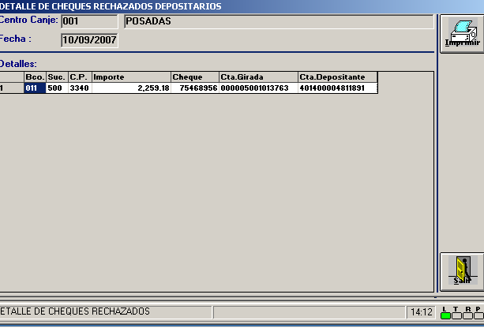

Contenido de la Consulta
Banco, Sucursal, Código Postal, Importe, Cheque, Cuenta Girada, Cuenta Depositada

- Presionar el Botón “Imprimir” para obtener un reporte

- Presionar el Botón “Salir” para salir de la aplicación

Pantalla principal

- Presionar el Botón “Imprimir” para obtener un reporte

- Presionar el Botón “Limpiar” para limpiar lo datos de la pantalla

- Presionar el Botón “Salir” para salir de la aplicación

Ingreso Rechazos Cheques No Truncados

Descripción I
Permite marcar como rechazados a valores NO truncados

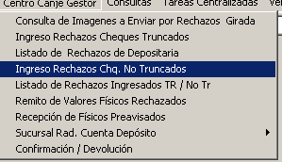

Al seleccionar la opción “Ingreso Rechazos Cheques No Truncados” se despliega la siguiente pantalla:

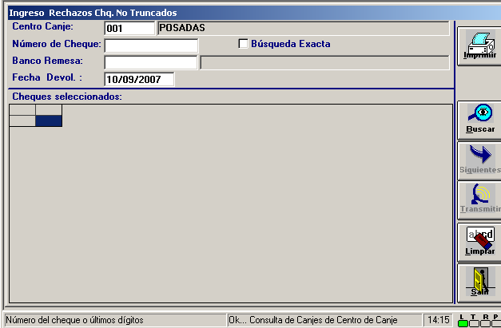

Datos a Ingresar
Centro Canje
Código identificatorio de la Centro de Canje
Obligatorio, 3 posiciones, N
Presiona la tecla F5 se despliega la lista de Centros de Canje

Número de Cheque
Número del cheque rechazado
Obligatorio, 15 posiciones, N
Se debe efectuar una tilde sobre la opción “búsqueda Exacta” para realizar la búsqueda de un valor determinado

Banco Remesa
Número identificatorio del Banco Remesa
Obligatorio, 3 posiciones, N
Presiona la tecla F5 se despliega la lista de Bancos

Fecha Devolución
Fecha del rechazo
Obligatorio, 8 posiciones, N
El sistema propone la fecha de proceso

- Presionar el Botón “Imprimir” para obtener un reporte

- Presionar el Botón “Buscar” para efectuar la búsqueda

- Presionar el Botón “Siguiente” para obtener más información

- Presionar el Botón “Transmitir” para confirmar la transacción

- Presionar el Botón “Limpiar” para limpiar lo datos de la pantalla

- Presionar el Botón “Salir” para salir de la aplicación

Listado de rechazos Ingresados TR/No Tr

Descripción
Permite generar un reporte con los valores truncados y no truncados marcados como rechazados

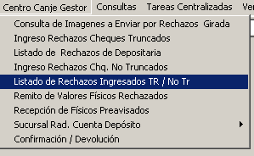

Al seleccionar la opción “Listado de Rechazos Ingresados Truncados y No Truncados” se despliega la siguiente pantalla:

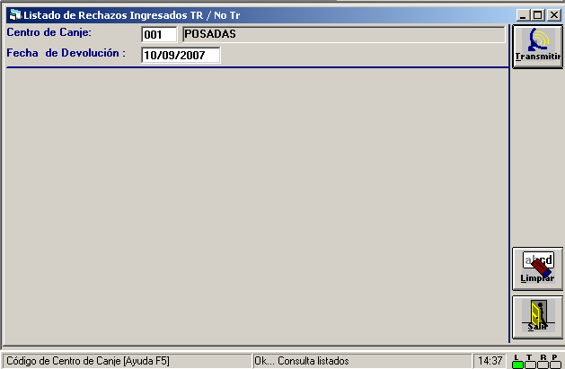

Datos a Ingresar
Centro Canje
Código identificatorio del centro de canje
Obligatorio, 3 posiciones, N
Presiona la tecla F5 se despliega la lista de Centros de Canje

Fecha Devolución
Fecha del rechazo
Obligatorio, 8 posiciones, N
El sistema propone la fecha de proceso

- Presionar el Botón “Transmitir” para confirmar la operación

- Presionar el Botón “Limpiar” para limpiar lo datos de la pantalla

- Presionar el Botón “Salir” para salir de la aplicación

Remito de Valores Físicos Rechazados

Descripción
Permite generar los remitos de los valores físicos rechazados a una fecha determinada e informar la fecha de su envío a la Sucursal de destino

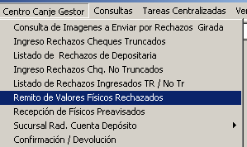

Al seleccionar la opción “Remito de Valores Físicos Rechazados” se despliega la siguiente pantalla:

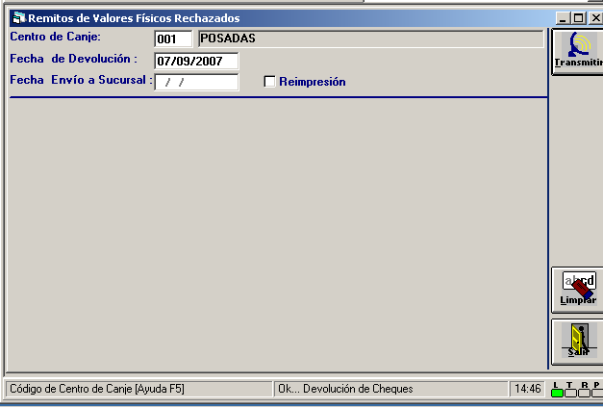

Datos a Ingresar
Centro Canje
Código identificatorio de la Centro de Canje
Obligatorio, 3 posiciones, N
Presiona la tecla F5 se despliega la lista de Centros de Canje

Fecha Devolución
Fecha del rechazo
Obligatorio, 8 posiciones, N
El sistema propone la fecha de proceso

Se debe efectuar una tilde sobre la opción “Reimpresión” para realizar imprimir un Remito ya impreso

- Presionar el Botón “Transmitir” para confirmar la operación

- Presionar el Botón “Limpiar” para limpiar lo datos de la pantalla

- Presionar el Botón “Salir” para salir de la aplicación

Recepción de Físicos Preavisados

Descripción
Permite ingresar al sistema la recepción física de valores rechazados preavisados y su correspondiente reversa

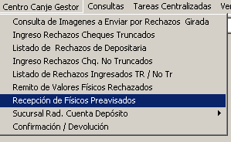

Al seleccionar la opción “Recepción de Físicos Preavisados” se despliega la siguiente pantalla:

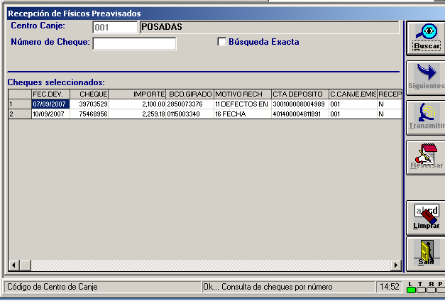

Datos a Ingresar
Centro Canje
Código identificatorio de la Centro de Canje
Obligatorio, 3 posiciones, N
Presiona la tecla F5 se despliega la lista de Centros de Canje

Número de cheque
Número del cheque Preavisado
Optativo, 8 posiciones, N

Se debe efectuar una tilde sobre la opción “Búsqueda exacta” para realizar la búsqueda puntual

- Presionar el Botón “Buscar” para efectuar la búsqueda

- Presionar el Botón “Siguiente” para obtener más datos

- Efectuar doble clic sobre un valor para activar el Botón “Transmitir”

- Presionar el Botón “Transmitir” para confirmar la operación

- Efectuar doble clic sobre un valor para activar el Botón “Reversar”

- Presionar el Botón “Reversa” para volver el cheque a su estado anterior

- Presionar el Botón “Limpiar” para limpiar lo datos de la pantalla

- Presionar el Botón “Salir” para salir de la aplicación

Sucursal Rad. Cuenta Depósito
Permite efectuar controles de rechazos, impresión de reportes y la administración de los cheques devueltos y su entrega a los titulares de las cuentas

Control de Rechazos Cuentas
Descripción
Permite generar un reporte para control de los cheques rechazados de una sucursal determinada y a una fecha determinada

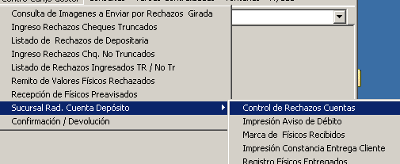

Al seleccionar la opción “Control de rechazos Cuenta” se despliega la siguiente pantalla:

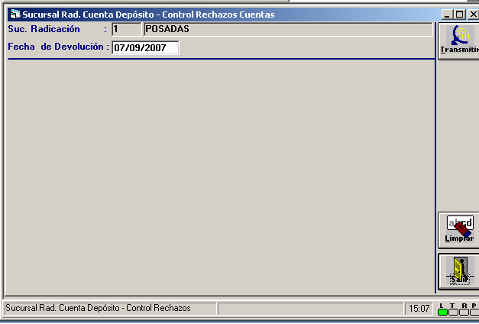

Datos a Ingresar
Sucursal Radicación
Número identificador de la sucursal
Obligatorio, 3 posiciones, N
Presiona la tecla F5 se despliega la lista de Centros de Canje

Fecha de Devolución
Fecha de devolución del valor
Obligatorio, 8 posiciones, N
El sistema propone la fecha de proceso

- Presionar el Botón “Transmitir” para confirmar la operación

- Presionar el Botón “Limpiar” para limpiar lo datos de la pantalla

- Presionar el Botón “Salir” para salir de la aplicación

Impresión Aviso de Débito

Descripción
Permite generar los avisos de débito por valores rechazados de cada cuenta de una sucursal determinada

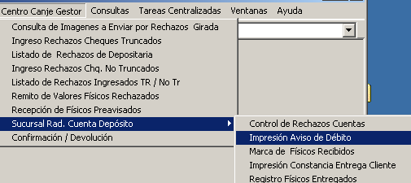

Al seleccionar la opción “Impresión Aviso de Débito” se despliega la siguiente pantalla

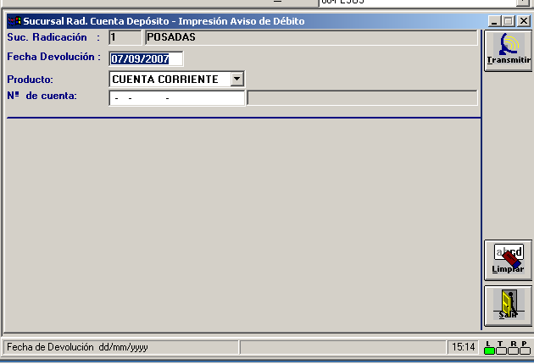

Datos a Ingresar
Sucursal Radicación
Número identificador de la sucursal
Obligatorio, 3 posiciones, N
Presiona la tecla F5 se despliega la lista de Centros de Canje

Fecha de Devolución
Fecha de devolución del valor
Obligatorio, 8 posiciones, N
El sistema propone la fecha de proceso

Producto
Se debe escoger un producto de la lista desplegable

Nro. Cuenta Corriente
Número identificatorio de la cuenta corriente
Obligatorio, 15 posiciones, N

- Presionar el Botón “Transmitir” para confirmar la operación

- Presionar el Botón “Limpiar” para limpiar lo datos de la pantalla

- Presionar el Botón “Salir” para salir de la aplicación

Marca de Físicos Recibidos

Descripción
Permite marcar valores rechazados por otros bancos a la recepción de los mismos y su correspondiente reversa

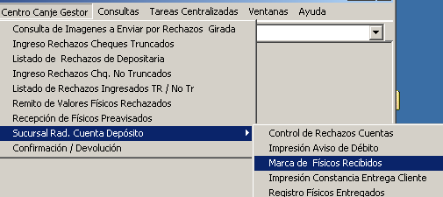

Al seleccionar la opción “Marca de Físicos Recibidos” se despliega la siguiente pantalla

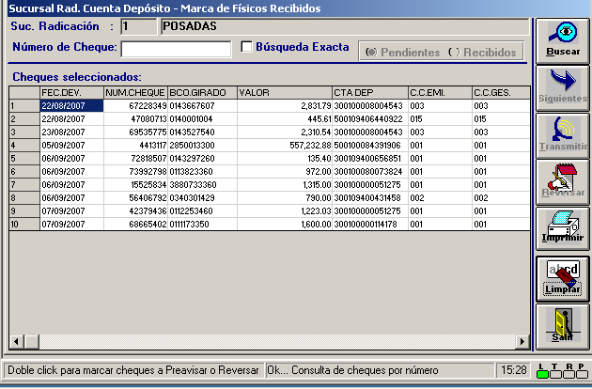

Datos a Ingresar
Sucursal Radicación
Número identificador de la sucursal
Obligatorio, 3 posiciones, N
Presiona la tecla F5 se despliega la lista de Centros de Canje

Número de Cheque
Número del valor rechazado
Optativo, 8 posiciones, N

Se debe efectuar una tilde en la opción “Búsqueda exacta”” para buscar un valor en particular

Opción Pendientes

Efectuar doble clic sobre un registro para habilitar el Botón “Transmitir”

- Presionar el Botón “Buscar” para efectuar la búsqueda

- Presionar el Botón “Siguiente” para efectuar la consulta

- Presionar el Botón “Transmitir” para confirmar la transacción

Opción Recibidos

Efectuar doble clic sobre un registro para habilitar el Botón “Reversar”

- Presionar el Botón “Reversar” para volver el valor al estado anterior

- Presionar el Botón “Imprimir” para generar un reporte

- Presionar el Botón “Limpiar” para limpiar lo datos de la pantalla

- Presionar el Botón “Salir” para salir de la aplicación

Impresión Constancia Entrega Cliente

Descripción
Permite generar un reporte de la constancia de entrega de un valor al titular de la cuenta, para una sucursal determinada y a una fecha determinada

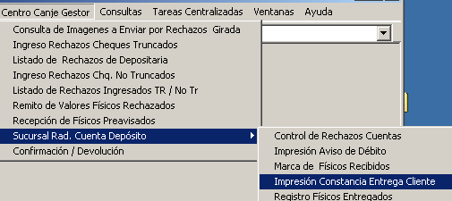

Al seleccionar la opción “Impresión Constancia Entrega Cliente” se despliega la siguiente pantalla

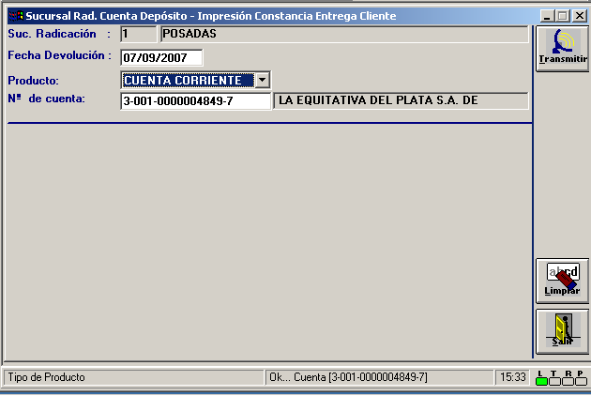

Datos a Ingresar
Sucursal Radicación
Número identificador de la sucursal
Obligatorio, 3 posiciones, N
Presiona la tecla F5 se despliega la lista de Centros de Canje

Fecha de Devolución
Fecha de devolución del valor
Obligatorio, 8 posiciones, N
El sistema propone la fecha de proceso

Producto
Se debe escoger un producto de la lista desplegable

Nro. Cuenta Corriente
Número identificatorio de la cuenta corriente
Obligatorio, 15 posiciones, N

- Presionar el Botón “Transmitir” para confirmar la transacción

- Presionar el Botón “Limpiar” para limpiar lo datos de la pantalla

- Presionar el Botón “Salir” para salir de la aplicación

Registro Físicos Entregados
Descripción
Permite registra la entrega de un valor rechazado al titular de la cuenta y su correspondiente reversa

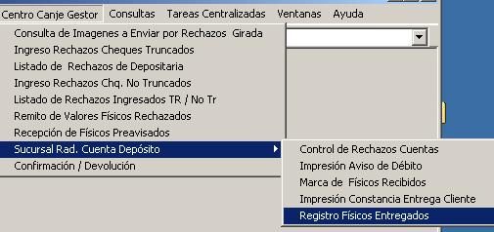

Al seleccionar la opción “Registro Físicos Entregados” se despliega la siguiente pantalla

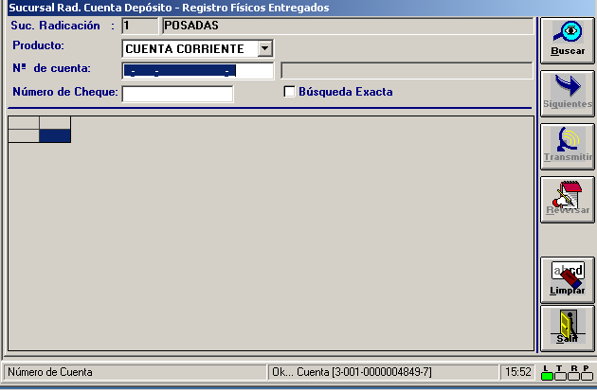

Datos a Ingresar
Sucursal Radicación
Número identificador de la sucursal
Obligatorio, 3 posiciones, N
Presiona la tecla F5 se despliega la lista de Centros de Canje

Producto
Se debe escoger un producto de la lista desplegable

Nro. Cuenta Corriente
Número identificatorio de la cuenta corriente
Obligatorio, 15 posiciones, N

- Presionar el Botón “Buscar” para efectuar la búsqueda

- Presionar el Botón “Siguiente” para efectuar la consulta

- Presionar el Botón “Transmitir” para confirmar la transacción

- Presionar el Botón “Reversar” para volver el valor al estado anterior

- Presionar el Botón “Imprimir” para generar un reporte

- Presionar el Botón “Limpiar” para limpiar lo datos de la pantalla

- Presionar el Botón “Salir” para salir de la aplicación

Confirmación / Devolución

Descripción
Permite confirmar o rechazar una carta remesa o un valor de una carta remesa de una Centro de Canje determinada

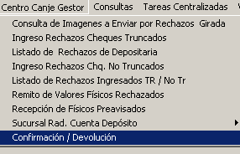

Al seleccionar la opción “Confirmación / Devolución” se despliega la siguiente pantalla

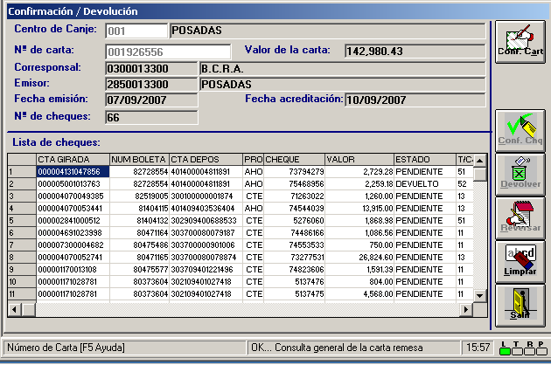

Datos a Ingresar
Centro de Canje Radicación
Número identificador de la Centro de Canje
Obligatorio, 3 posiciones, N
Presiona la tecla F5 se despliega la lista de Centros de Canje

Nro, de Carta
Número de la carta remesa
Optativo, 20 posiciones, N
Presiona la tecla F5 se despliega la lista de Cartas remesas

Datos de Generación Automática
Valor de la Carta, Corresponsal, Emisor, Fecha de Emisión, Fecha de acreditación, Cantidad de cheques

- Presionar el Botón “Confirma Carta” para confirmar la totalidad de la carta

Solicita confirmación

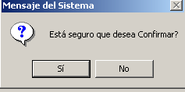

- Presionar el Botón “Si” para confirmar

- Presionar el Botón “No” para salir de la aplicación

- Presionar el Botón “Confirma cheque” para un cheque de una carta

Solicita confirmación

- Presionar el Botón “Si” para confirmar

- Presionar el Botón “No” para salir de la aplicación

- Presionar el Botón “Devolver” para rechazar un valor

Se despliega la siguiente pantalla

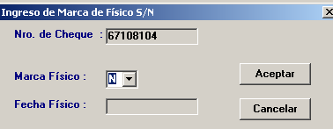

- Presionar el Botón “Aceptar” para confirmar la transacción

- Presionar el Botón “Cancelar” para salir de la aplicación

Solicita confirmación

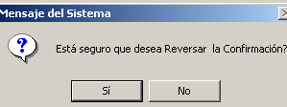

- Presionar el Botón “Si” para confirmar

- Presionar el Botón “No” para salir de la aplicación

- Presionar el Botón “Limpiar” para limpiar lo datos de la pantalla

- Presionar el Botón “Salir” para salir de la aplicación

Consultas
Las transacciones del Módulo Remesas permite obtener información sobre la posición de la sucursal, cartas remesas emitidas, cheques de otros centros de canje emisor, entre otras consultas disponible

Consulta Posición

Descripción
Permite efectuar la consulta de la posición operativa y contable de una sucursal determinada y a una fecha determinada estableciendo la diferencia si así ocurre

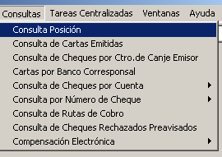

Al seleccionar la opción “Consulta Posición” se despliega la siguiente pantalla

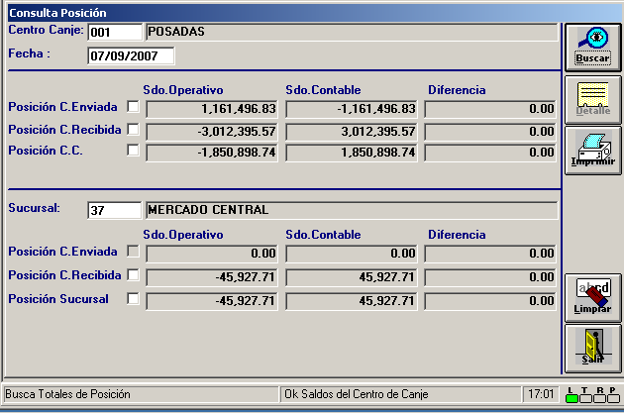

Datos a Ingresar
Centro Canje
Código identificatorio del centro de canje
Obligatorio, 3 posición, N
Presiona la tecla F5 se despliega la lista de los centros de canje

Fecha
Fecha en la que se efectúa la consulta
Obligatorio, 8 posiciones, N
El sistema propone la fecha de proceso

Centro de Canje
Código identificatorio de la Centro de Canje asociada al centro de canje
Obligatorio, 3 posición, N
Presiona la tecla F5 se despliega la lista de Centro de Canjees

- Presionar el Botón “Buscar” para iniciar la búsqueda

- Efectuar una tilde sobre una opción para activar el Botón “Detalle

- Presionar el Botón “Detalle” para conocer el detalle de la cámara

Se despliega la siguiente pantalla

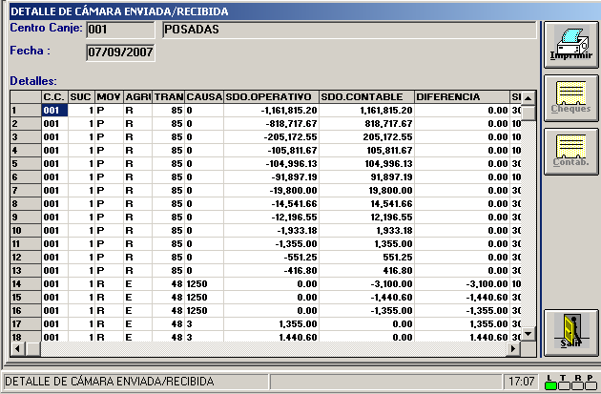

Contenido de la Consulta
Centro de Canje, Sucursal, Movimiento, Agrupación, Transacción, Causal, Saldo Operativo, Saldo Contable, Diferencia, ¿???

- Presionar el Botón “Imprimir” para generar un reporte

- Presionar el Botón “Limpiar” para limpiar lo datos de la pantalla

- Presionar el Botón “Salir” para salir de la aplicación

Consulta de Cartas Emitidas

Descripción
Permite efectuar la consulta de las cartas remesas generadas por un Centro de Canje determinad y de una fecha determinada, según un criterio tal como truncados, no truncado y todos

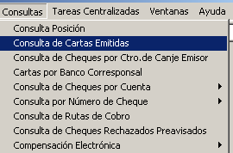

Al seleccionar la opción “Consulta de Cartas Emitidas” se despliega la siguiente pantalla

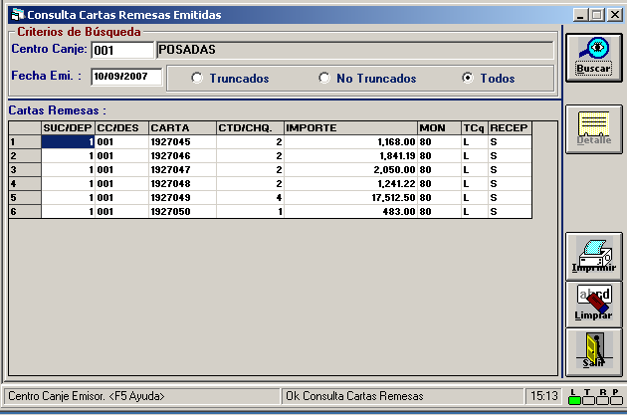

Datos a Ingresar
Centro de Canje
Código identificatorio de la Centro de Canje a consultar
Obligatorio, 3 posición, N
Presiona la tecla F5 se despliega la lista de Centros de Canje

Fecha
Fecha en que se realiza la consulta
Obligatorio, 8 posiciones, N

Contenido de la Consulta
Sucursal Depositada, Centro de Canje destino, Carta, Cantidad de Cheques, Importe, Moneda, Tipo de Cheque, Recepción

- Presionar el Botón “Buscar” para iniciar la búsqueda

Efectuar doble clic sobre un registro para activar el Botón “Detalle”

- Presionar el Botón “Detalle” para conocer los cheques que integran la carta remesa

Se despliega la siguiente pantalla

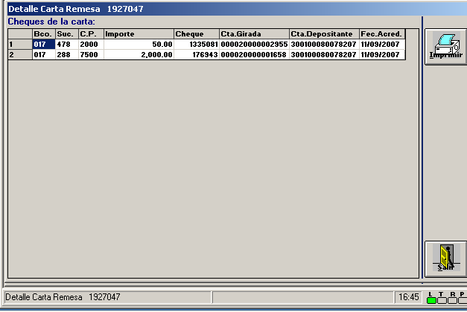

Contenido de la Consulta
Banco, Sucursal, Código Postal, Importe, Cheque, Cuenta Girada, Cuenta Depositada, Fecha de Acreditación

- Presionar el Botón “Imprimir” para generar un reporte

- Presionar el Botón “Salir” para salir de la aplicación

Pantalla principal

- Presionar el Botón “Imprimir” para generar un reporte

- Presionar el Botón “Limpiar” para limpiar lo datos de la pantalla

- Presionar el Botón “Salir” para salir de la aplicación

Consulta de Cheques por Ctro de Canje Emisor

Descripción
Permite la consulta de los cheques gestionados por un centro de canje determinado, en un rango de fechas determinado y según una ruta de búsqueda especifica

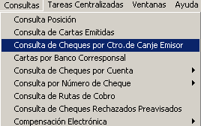

Al seleccionar la opción “Consulta de Cheques por Centro de Canje Emisor” se despliega la siguiente pantalla

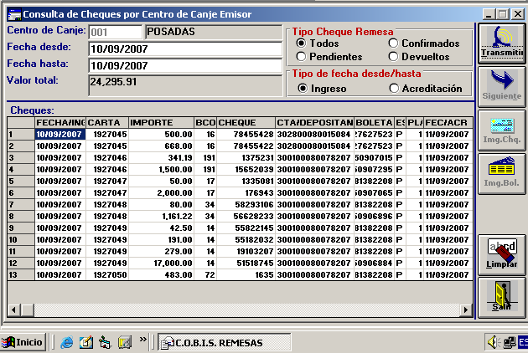

Datos a Ingresar
Centro de Canje
Código identificatorio de la Centro de Canje
Obligatorio, 3 posiciones, N
Presiona la tecla F5 se despliega la lista de Centros de Canje

Fecha desde
Fecha de inicio de la consulta
Obligatorio, 8 posiciones, N

Fecha Hasta
Fecha de fin de la consulta
Obligatorio, 8 posiciones, N

Tipo Cheque Remesa
Se debe escoger una opción
Todos, Pendientes, Confirmados, Devueltos

Tipo de fecha desde/hasta
Se debe escoger una opción
Ingreso, Acreditación

- Presionar el Botón “Transmitir.” para ejecutar la consulta

Contenido de la Consulta

- Presionar el Botón “Siguiente” para más datos

- Presionar el Botón “Img. Chq.” Para visualizar la imagen del valor

- Presionar el Botón “Img. Bol.” Para visualizar la imagen de la boleta

- Presionar el Botón “Limpiar” para limpiar lo datos de la pantalla

- Presionar el Botón “Salir” para salir de la aplicación

Cartas por Banco Corresponsal

Descripción
Permite efectuar la consulta de las cartas generadas en un centro de canje para un determinado Banco Corresponsal o Centro de Canje

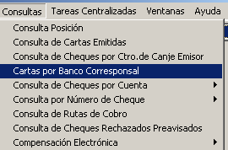

Al seleccionar la opción “Cartas por Banco Corresponsal” se despliega la siguiente pantalla

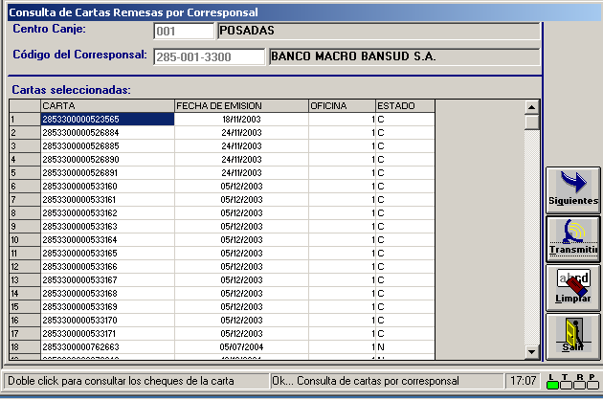

Datos a Ingresar
Centro de Canje
Código identificatorio del centro de canje a consultar
Obligatorio, 3 posiciones, N
Presiona la tecla F5 se despliega la lista de Centros de Canje

Código del Corresponsal
Número identificatorio del corresponsal
Obligatorio, 10 posiciones, N
Presiona la tecla F5 se despliega la lista de corresponsales

- Presionar el Botón “Siguiente” para más datos

- Presionar el Botón “Transmitir” para efectuar la consulta

Contenido de la Consulta
Carta, Fecha de Emisión, Oficina, Estado

- Presionar el Botón “Limpiar” para limpiar lo datos de la pantalla

- Presionar el Botón “Salir” para salir de la aplicación

Consulta de cheques por cuenta
Permite efectuar consultas sobre los valores depositados en las cuentas durante lo últimos 6 meses y en meses anteriores

Depositados en los últimos 6 meses

Descripción
Permite efectuar consultas de los valores depositados en los últimos 6 meses anteriores a la fecha de proceso

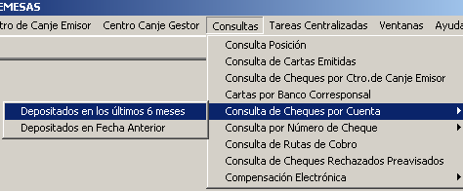

Al seleccionar la opción “Depositados en los últimos 6 meses” se despliega la siguiente pantalla

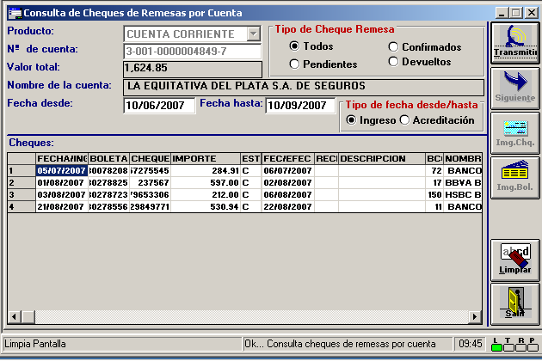

Datos a Ingresar
Producto
Código identificatorio del producto
Obligatorio, 1 posición, N
Se debe escoger de la lista desplegable

Número de cuenta
Número de la cuenta
Obligatorio, 15 posiciones, N

Fecha Desde
Fecha inicial de los resúmenes
Obligatorio, 8 posiciones, N

Fecha Hasta
Fecha final de los resúmenes
Obligatorio, 8 posiciones, N

Tipo de cheque remesa
Se debe escoger una opción
Todos, Pendientes, Confirmados, Devueltos

Tipo de fecha Desde/Hasta
Se debe escoger una opción
Ingreso, Acreditación

- Presionar el Botón “Transmitir” para iniciar la búsqueda

Contenido de la Consulta

- Presionar el Botón “Siguiente” para más datos

- Presionar el Botón “Img. Chq.” para visualizar la imagen del valor

- Presionar el Botón “Img. Bol.” para visualizar la imagen de la boleta

- Presionar el Botón “Limpiar” para limpiar lo datos de la pantalla

- Presionar el Botón “Salir” para salir de la aplicación

Depositados en fecha anterior

Descripción
Permite la consulta de valores depositados en fechas anteriores a los 6 últimos meses tanto en caja de ahorros como en cuentas corrientes

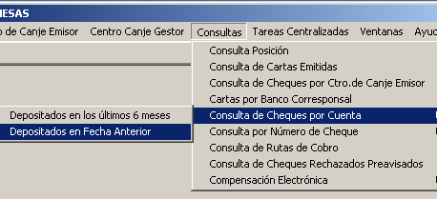

Al seleccionar la opción “Depositados en fecha anterior” se despliega la siguiente pantalla

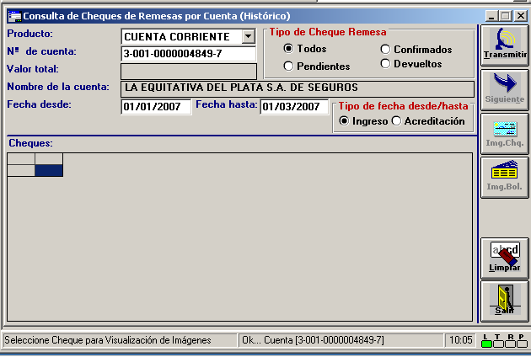

Datos a Ingresar
Producto
Código identificatorio del producto
Obligatorio, 1 posición, N
Se debe escoger de la lista desplegable

Número de cuenta
Número de la cuenta
Obligatorio, 15 posiciones, N

Fecha Desde
Fecha inicial de los resúmenes
Obligatorio, 8 posiciones, N

Fecha Hasta
Fecha final de los resúmenes
Obligatorio, 8 posiciones, N

Tipo de cheque remesa
Se debe escoger una opción
Todos, Pendientes, Confirmados, Devueltos

Tipo de fecha Desde/Hasta
Se debe escoger una opción
Ingreso, Acreditación

- Presionar el Botón “Transmitir” para iniciar la búsqueda

Contenido de la Consulta

- Presionar el Botón “Siguiente” para más datos

- Presionar el Botón “Img. Chq.” para visualizar la imagen del valor

- Presionar el Botón “Img. Bol.” para visualizar la imagen de la boleta

- Presionar el Botón “Limpiar” para limpiar lo datos de la pantalla

- Presionar el Botón “Salir” para salir de la aplicación

Consulta por número de cheque
Permite efectuar consultas por el número de cheque de los valores depositados en los últimos 6 meses y en fechas anteriores

Depositados en los últimos 6 meses

Descripción
Permite hacer consultas de los valores depositados en los últimos 6 meses por el número del valor

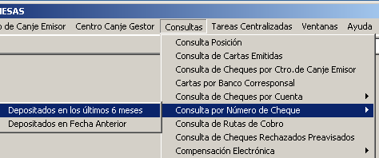

Al seleccionar la opción “Depositados en los últimos 6 meses” se despliega la siguiente pantalla

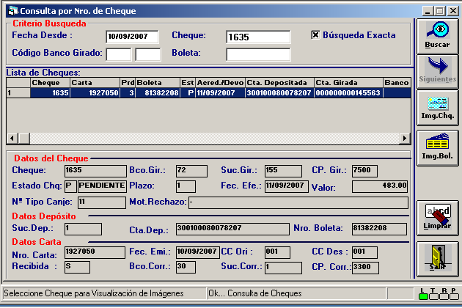

Datos a Ingresar
Fecha Desde
Fecha de la consulta
Obligatorio, 8 posiciones, N

Cheque
Número de cheque de la consulta
Obligatorio, 10 posiciones, N

Boleta
Número de la bolete de la consulta
Obligatorio, 10 posiciones, N

Si se ingresa el número de boleta se despliega la siguiente pantalla con todo los valores que la integran

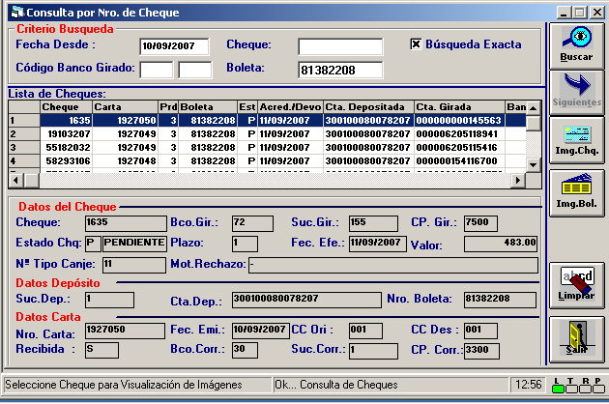

Búsqueda exacta
Efectuar una tilde para efectuar la búsqueda de un valor en particular

- Presionar el Botón “Buscar” para iniciar la búsqueda

Contenido de la Consulta

- Presionar el Botón “Siguiente” para más datos

- Presionar el Botón “Img. Chq.” para visualizar la imagen del valor

- Presionar el Botón “Img. Bol.” para visualizar la imagen de la boleta

- Presionar el Botón “Limpiar” para limpiar lo datos de la pantalla

- Presionar el Botón “Salir” para salir de la aplicación

Depositados en Fecha anterior

Descripción
Permite hacer consultas de los valores depositados fecha anterior a los últimos 6 meses por el número del valor

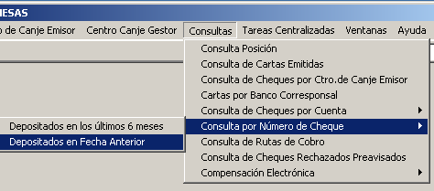

Al seleccionar la opción “Depositados en fecha anterior” se despliega la siguiente pantalla

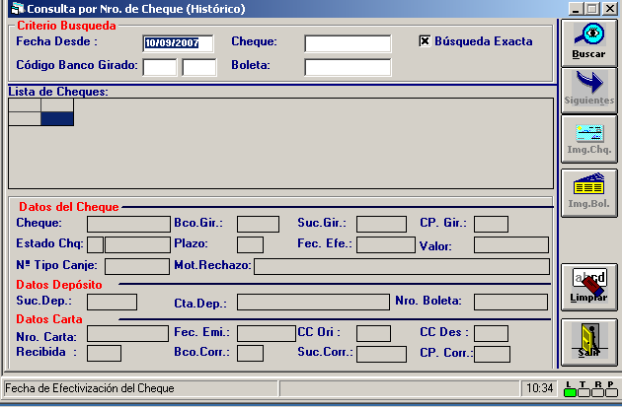

Datos a Ingresar
Fecha Desde
Fecha de la consulta
Obligatorio, 8 posiciones, N

Cheque
Número de cheque de la consulta
Obligatorio, 10 posiciones, N

Boleta
Número de la bolete de la consulta
Obligatorio, 10 posiciones, N

Búsqueda exacta
Efectuar un tilde para efectuar la búsqueda de un valor en particular

- Presionar el Botón “Buscar” para iniciar la búsqueda

Contenido de la Consulta

- Presionar el Botón “Siguiente” para más datos

- Presionar el Botón “Img. Chq.” para visualizar la imagen del valor

- Presionar el Botón “Img. Bol.” para visualizar la imagen de la boleta

- Presionar el Botón “Limpiar” para limpiar lo datos de la pantalla

- Presionar el Botón “Salir” para salir de la aplicación

Consulta de rutas de Cobro
Descripción
Permite la consulta de las rutas y transito ingresas al sistema por las transacciones de Parametría

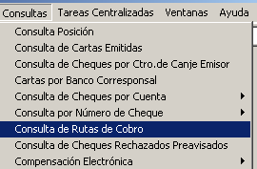

Al seleccionar la opción “Consulta de Rutas de cobro” se despliega la siguiente pantalla

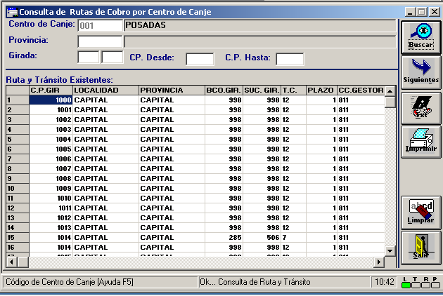

Datos a Ingresar
Centro de canje
Código identificatorio del centro de canje a consultar
Obligatorio, 3 posiciones, N
Presiona la tecla F5 se despliega la lista de centros de canje

- Presionar el Botón “Buscar” para iniciar la búsqueda

Contenido de la Consulta
Código Postal Girado, Localidad, Provincia, banco Girado, Sucursal Girada, Tipo de Canje, Plazo, Centro de Canje Gestor

- Presionar el Botón “Siguiente” para visualizar más datos

- Presionar el Botón “TXT” para generar un archivo TXT

- Presionar el Botón “Imprimir” para obtener un reporte

- Presionar el Botón “Salir” para salir de la aplicación

Consulta de Cheques Rechazados Preavisados

Descripción
Permite la consulta por centro de canje en un rango de fechas determinado

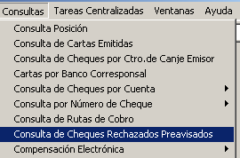

Al seleccionar la opción “Consulta de Cheques Rechazados Preavisados” se despliega la siguiente pantalla

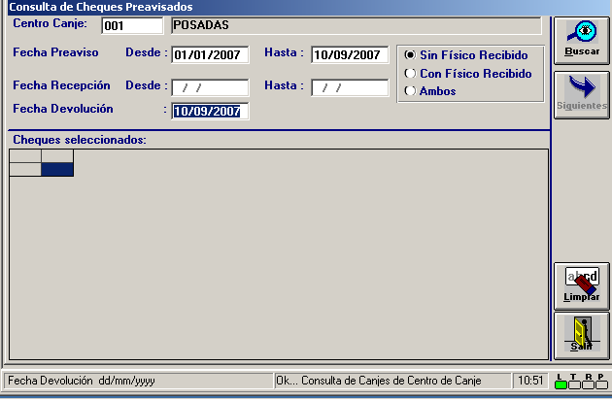

Datos a Ingresar
Centro Canje
Código identificatorio del centro de canje a consultar
Obligatorio, 3 posiciones, N
Presiona la tecla F5 se despliega la lista de centros de canje

Fecha Preaviso
Fecha desde
Fecha de inicio de la consulta
Obligatorio, 8 posiciones, N

Fecha Hasta
Fecha de fin de la consulta
Obligatorio, 8 posiciones, N

Fecha Recepción
Fecha desde
Fecha de inicio de la consulta
Obligatorio, 8 posiciones, N

Fecha Hasta
Fecha de fin de la consulta
Obligatorio, 8 posiciones, N

Fecha devolución
Obligatorio, 8 posiciones, N
El sistema propone la fecha de proceso

Se debe escoger una opción
Sin físico recibido, Con físico recibido, Todos

- Presionar el Botón “Buscar” para iniciar la búsqueda

Contenido de la Consulta

- Presionar el Botón “Siguiente” para visualizar más datos

- Presionar el Botón “Limpiar” para limpiar lo datos de la pantalla

- Presionar el Botón “Salir” para salir de la aplicación

Compensación Electrónica
Permite efectuar consultas tales como los totales de la cámara enviada y recibida por un centro de canje determinado, totales por banco girado, totales por banco presentante, entre otras consultas

Totales Env / Rec por centro de canje

Descripción
Permite la consulta de los totales de la cámara enviada o recibida por un centro de canje determinado y a una fecha determinada

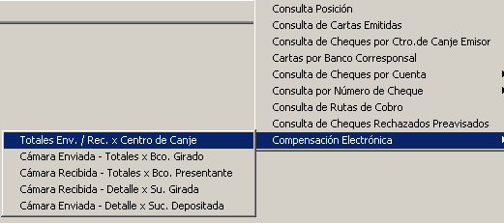

Al seleccionar la opción “Totales Env/Rec por centro de canje” se despliega la siguiente pantalla

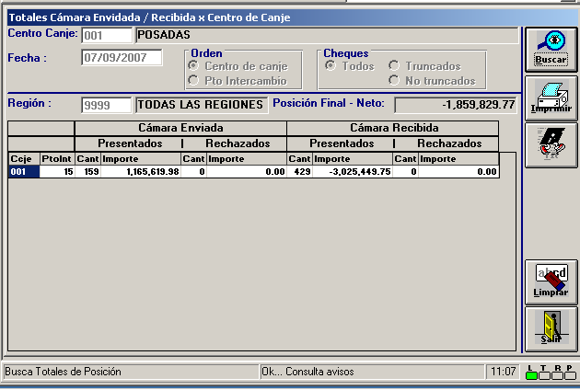

Datos a Ingresar
Centro Canje
Código identificatorio del centro de canje a consultar
Obligatorio, 3 posiciones, N
Presiona la tecla F5 se despliega la lista de centros de canje

Fecha
Fecha de la consulta
Obligatorio, 8 posiciones, N
El sistema propone la fecha del día

Orden
Se debe escoger la opción
Centro de canje, Pto de Intercambio

Cheques
Se debe escoger la opción
Todos, Truncados, No Truncados

- Presionar el Botón “Buscar” para iniciar la búsqueda

Contenido de la Consulta
Posición Final Neto, Centro de Canje, Punto de Intercambio

Cámara Enviada  Presentados:  Cantidad, Importe  Rechazados  Cantidad, Importe | Cámara Recibida  Presentados:  Cantidad, Importe  Rechazados  Cantidad, Importe

- Presionar el Botón “Imprimir” para obtener un reporte

- Presionar el Botón “TXT” para generar un archivo TXT

- Presionar el Botón “Limpiar” para limpiar lo datos de la pantalla

- Presionar el Botón “Salir” para salir de la aplicación

Cámara enviada – Totales por Bco. Girado

Descripción
Permite la consulta de totales de la cámara enviada discriminada por banco Girado a una fecha determinada

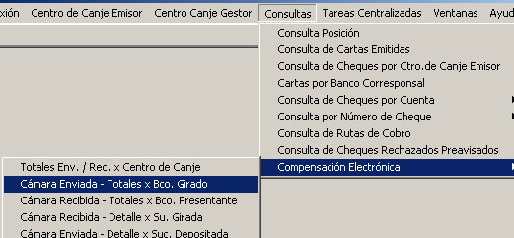

Al seleccionar la opción “Cámara Enviada – Totales por Banco Girado” se despliega la siguiente pantalla

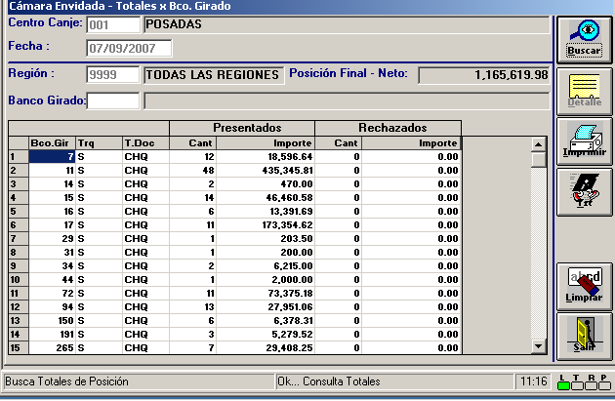

Datos a Ingresar
Centro Canje
Código identificatorio del centro de canje a consultar
Obligatorio, 3 posiciones, N
Presiona la tecla F5 se despliega la lista de centros de canje

Fecha
Fecha de la consulta
Obligatorio, 8 posiciones, N
El sistema propone la fecha del día

- Presionar el Botón “Buscar” para iniciar la búsqueda

Contenido de la Consulta
Banco Girado, Truncamiento, Tipo de Cheque,
Presentados; Cantidad, Importe - Rechazados: Cantidad, importe

Efectuar un clic sobre un registro para habilitar el Botón” Detalle”

- Presionar el Botón “Detalle” para visualizar el detalle de un registro

Se despliega la siguiente pantalla

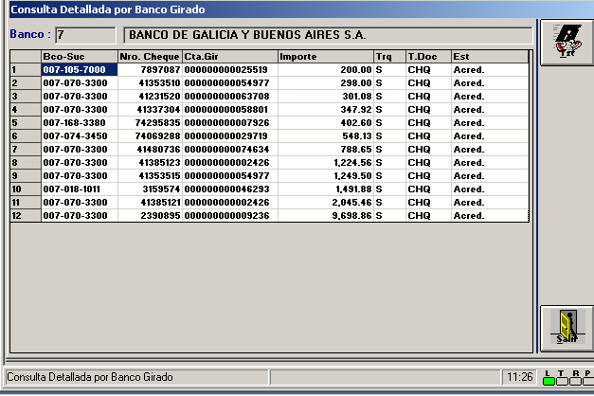

Contenido de la Consulta
Banco/Sucursal/Código Postal, Número de Cheque, Cuenta Girada, Importe, Truncamiento, Tipo de Cheque, Estado

- Presionar el Botón “TXT” para generar un archivo TXT

- Presionar el Botón “Salir” para salir de la aplicación

Pantalla principal

- Presionar el Botón “Imprimir” para obtener un reporte

- Presionar el Botón “TXT” para generar un archivo TXT

- Presionar el Botón “Limpiar” para limpiar lo datos de la pantalla

- Presionar el Botón “Salir” para salir de la aplicación

Cámara Recibida–Totales x Bco. Presentante

Descripción
Permite consultar los totales de la cámara recibida detallada por cada banco presentante

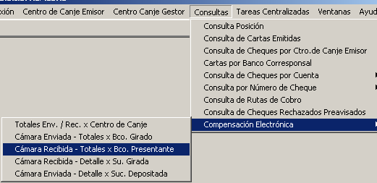

Al seleccionar la opción “Cámara Recibida – Totales por Banco Presentante” se despliega la siguiente pantalla

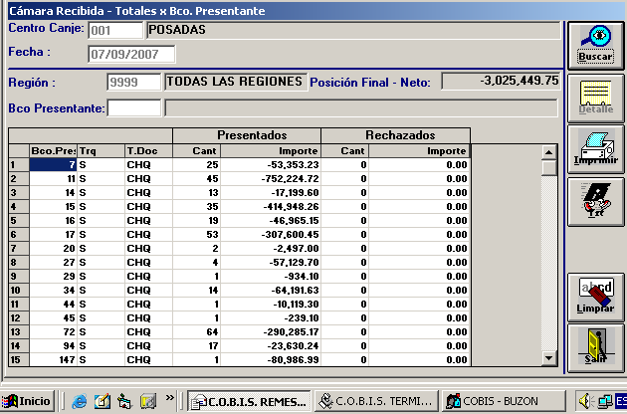

Datos a Ingresar
Centro Canje
Código identificatorio del centro de canje a consultar
Obligatorio, 3 posiciones, N
Presiona la tecla F5 se despliega la lista de centros de canje

Fecha
Fecha de la consulta
Obligatorio, 8 posiciones, N
El sistema propone la fecha del día

- Presionar el Botón “Buscar” para iniciar la búsqueda

Contenido de la Consulta
Banco Presentante, Truncamiento, Tipo de Documento
Presentados: Cantidad, Importe – Rechazados: Cantidad, Importe

Efectuar un clic sobre un registro para habilitar el Botón “Detalle”

- Presionar el Botón “Detalle” para visualizar el detalle de un registro

Se des pliega la siguiente pantalla

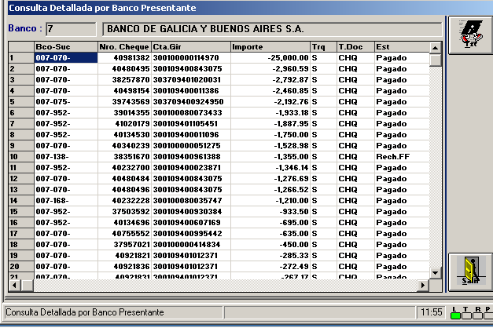

Contenido de la Consulta

- Presionar el Botón “TXT” para generar un archivo TXT

- Presionar el Botón “Salir” para salir de la aplicación

Pantalla principal

- Presionar el Botón “Imprimir” para obtener un reporte

- Presionar el Botón “TXT” para generar un archivo TXT

- Presionar el Botón “Limpiar” para limpiar lo datos de la pantalla

- Presionar el Botón “Salir” para salir de la aplicación

Cámara Recibida – Detalle x Sucursal Girada

Descripción
Permite consultar los totales de la cámara recibida detallada por cada Sucursal Girada

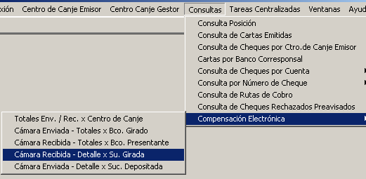

Al seleccionar la opción “Cámara Recibida – Totales por Sucursal Girada” se despliega la siguiente pantalla

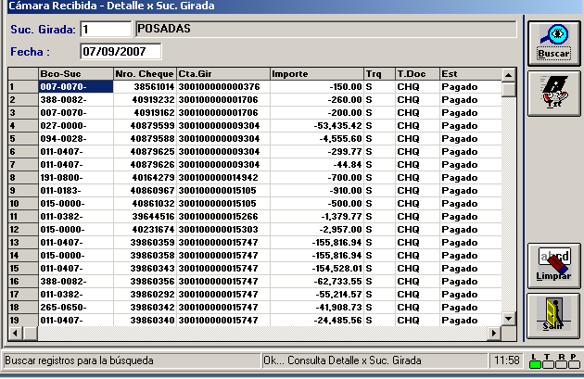

Datos a Ingresar
Centro Canje
Código identificatorio del centro de canje a consultar
Obligatorio, 3 posiciones, N
Presiona la tecla F5 se despliega la lista de Centros de Canje

Fecha
Fecha de la consulta
Obligatorio, 8 posiciones, N
El sistema propone la fecha del día

- Presionar el Botón “Buscar” para iniciar la búsqueda

Contenido de la Consulta
Banco/Sucursal, Número de cheque, Cuenta Girada, Importe, Truncamiento, Tipo de Documento, Estado,

Efectuar un clic sobre un registro para habilitar el Botón “Detalle”

- Presionar el Botón “Detalle” para visualizar el detalle de un registro

Se despliega la siguiente pantalla

Falta pantalla

Contenido de la Consulta

- Presionar el Botón “TXT” para generar un archivo TXT

- Presionar el Botón “Salir” para salir de la aplicación

Pantalla principal

- Presionar el Botón “Imprimir” para obtener un reporte

- Presionar el Botón “TXT” para generar un archivo TXT

- Presionar el Botón “Limpiar” para limpiar lo datos de la pantalla

- Presionar el Botón “Salir” para salir de la aplicación

Cámara Recibida – Detalle x Suc Depositada

Descripción
Permite consultar los totales de la cámara recibida detallada por cada Sucursal Depositada

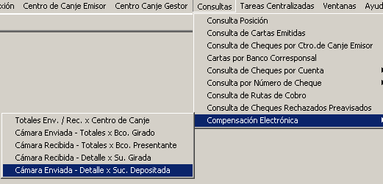

Al seleccionar la opción “Cámara Recibida – Totales por Sucursal Depositada” se despliega la siguiente pantalla

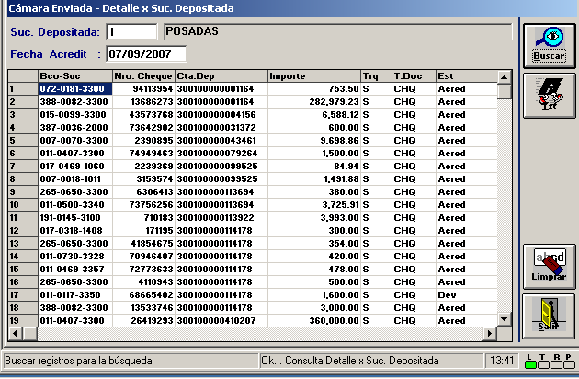

Datos a Ingresar
Sucursal Depositada
Código identificatorio de la sucursal a consultar
Obligatorio, 3 posiciones, N
Presiona la tecla F5 se despliega la lista de Centros de Canje

Fecha
Fecha de la consulta
Obligatorio, 8 posiciones, N
El sistema propone la fecha del día

- Presionar el Botón “Buscar” para iniciar la búsqueda

Contenido de la Consulta
Banco/Sucursal, Número de cheque, Cuenta Girada, Importe, Truncamiento, Tipo de Documento, Estado,

- Presionar el Botón “TXT” para generar un archivo TXT

- Presionar el Botón “Limpiar” para limpiar lo datos de la pantalla

- Presionar el Botón “Salir” para salir de la aplicación

